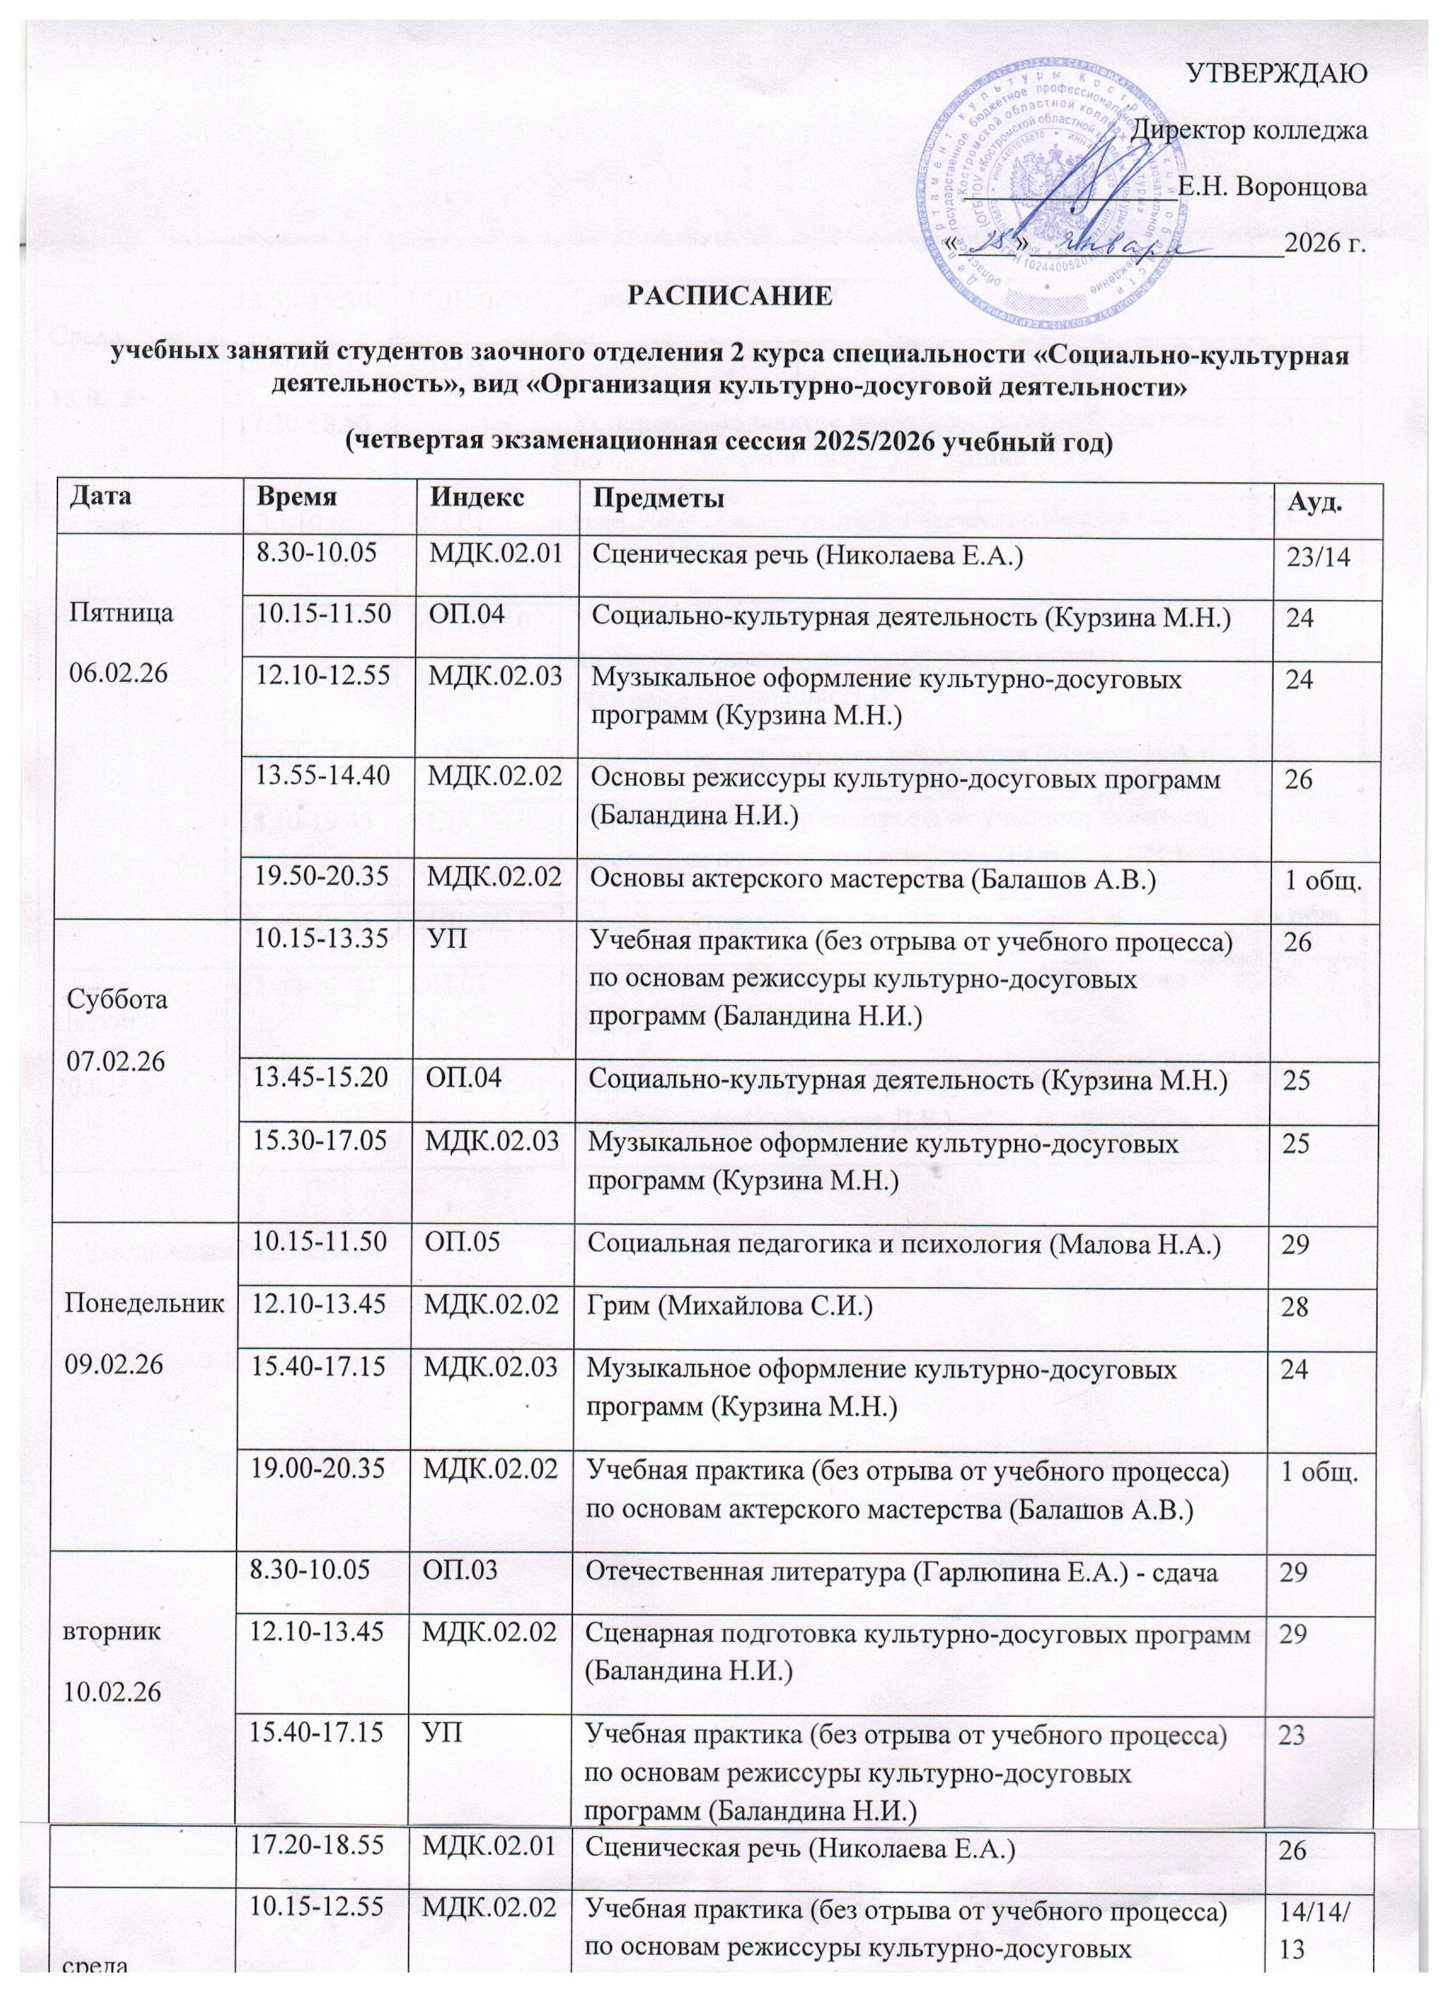
среда  11.02.26 | 10.15-12.55 | МДК.02.02 | Учебная практика (без отрыва от учебного процесса) по основам режиссуры культурно-досуговых программ (Баландина Н.И.) | 14/14/13
среда  11.02.26 | 13.55-15.30 | МДК.02.02 | Грим (Михайлова С.И.) | 28
среда  11.02.26 | 19.00-20.35 | МДК.02.02 | Учебная практика (без отрыва от учебного процесса) по основам актерского мастерства (Балашов А.В.) | 1 общ.
четверг  12.02.26 | 8.30-10.05 | ОП.01 | Народное художественное творчество (Корнилова Д.Б.) | 23
четверг  12.02.26 | 12.10-13.45 | МДК.02.02 | Учебная практика (без отрыва от учебного процесса) по основам режиссуры культурно-досуговых программ (Баландина Н.И.) | 23
четверг  12.02.26 | 16.30-17.15 | ОП.05 | Социальная педагогика и психология (Малова Н.А.) | 25
четверг  12.02.26 | 18.10-20.35 | МДК.02.02 | Учебная практика (без отрыва от учебного процесса) по основам актерского мастерства (Балашов А.В.) | 1 общ.
Пятница  13.02.26 | 8.30-10.05 | ОП.01 | Народное художественное творчество (Корнилова Д.Б.) | 23
Пятница  13.02.26 | 10.15-11.50 | МДК.01.02 | Менеджмент в социально-культурной сфере (Плохушко А.А.) | 24
Пятница  13.02.26 | 19.50-20.35 | МДК.02.02 | Учебная практика (без отрыва от учебного процесса) по основам актерского мастерства (Балашов А.В.) | 1 общ.
Суббота  14.02.26 | 10.15-13.35 | МДК.02.02 | Учебная практика (без отрыва от учебного процесса) по основам режиссуры культурно-досуговых программ (Баландина Н.И.) | 26
Суббота  14.02.26 | 15.30-16.15 | МДК.02.02 | Сценарная подготовка культурно-досуговых программ (Баландина Н.И.) | 29
Суббота  14.02.26 | 17.10-20.35 | МДК.02.02 | Учебная практика (без отрыва от учебного процесса) по основам актерского мастерства (Балашов А.В.) | 1 общ.
Понедельник  16.02.26 | 10.15-11.50 | ОП.05 | Социальная педагогика и психология (Малова Н.А.) | 29
Понедельник  16.02.26 | 12.10-13.45 | МДК.02.02 | Грим (Михайлова С.И.) | 28
Вторник  17.02.26 | 10.15-11.00 | МДК.02.02 | Учебная практика (без отрыва от учебного процесса) по основам режиссуры культурно-досуговых программ (Баландина Н.И.) | 23
Вторник  17.02.26 | 11.05-11.50 | МДК.02.02 | Основы режиссуры культурно-досуговых программ (Баландина Н.И.) | 23
Вторник  17.02.26 | 12.10-13.45 | МДК.02.02 | Сценарная подготовка культурно-досуговых программ (Баландина Н.И.) | 29
Вторник  17.02.26 | 17.20-20.35 | МДК.02.02 | Учебная практика (без отрыва от учебного процесса) по основам актерского мастерства (Балашов А.В.) | 1 общ.
Среда  18.02.26 | 13.55-15.30 | МДК.02.02 | Грим (Михайлова С.И.) | 28
Среда  18.02.26 | 15.40-17.15 | ОП.04 | Социально-культурная деятельность (Курзина М.Н.) | 25
Среда  18.02.26 | 17.20-18.55 |  | Установочное занятие по производственной практике по профилю специальности (Курзина М.Н.) | 25
Четверг  19.02.26 | 8.30-10.05 | ОП.01 | Народное художественное творчество (Корнилова Д.Б.) | 23
Четверг  19.02.26 | 10.15-11.50 | МДК.02.02 | Учебная практика (без отрыва от учебного процесса) по основам режиссуры культурно-досуговых программ (Баландина Н.И.) | 23
Четверг  19.02.26 | 16.30-17.15 | ОП.05 | Социальная педагогика и психология (Малова Н.А.) | 25
Четверг  19.02.26 | 18.10-19.45 | МДК.02.02 | Учебная практика (без отрыва от учебного процесса) по основам актерского мастерства (Балашов А.В.) | 1 общ.
Четверг  19.02.26 | 19.50-20.35 | МДК.02.02 | Основы актерского мастерства (Балашов А.В.) | 1 общ.
Пятница  20.02.26 | 13.00-14.40 | ОП.01 | Народное художественное творчество (Корнилова Д.Б.) | 26
Пятница  20.02.26 | 14.45-16.25 | МДК.02.01 | Инновационные формы культурно-досуговой деятельности (Корнилова Д.Б.) | 21

Зав.заочным отделением Альбова Н.В.

